ИСПОЛЬЗОВАНИЕ АНИМАЦИИ
В КОМПЬЮТЕРНОЙ СРЕДЕ «ЖИВАЯ МАТЕМАТИКА»
ПРИ ИЗУЧЕНИИ ТЕМЫ «ВЕКТОРЫ» В 9 КЛАССЕ
USING ANIMATION
IN THE COMPUTER ENVIRONMENT «LIVE MATHEMATICS» WHEN STUDYING THE TOPIC «VECTORS» IN GRADE 9
о.в. дерова, ю.а. бояркина O.V. Derova, Yu.A. Boyarkina

Живая математика, компьютерная среда, математическое образование, компьютерная анимация, сложение векторов.
В статье обсуждаются сложности, возникающие при обучении школьников геометрии на примере темы «Векторы». Предлагается использование компьютерной анимации в системе динамической геометрии Живая математика при изучении темы «Сложение векторов». Описан пример использования анимационных возможностей Живой матема- тики для проверки переместительного свойства операции сложения векторов.

Live mathematics, computer environment, mathematical education, computer animation, vector addition.
The article discusses the difficulties that arise when teaching geometry to schoolchildren on the example of the topic “Vectors”. It is proposed to use computer animation in the system of dynamic geometry “Live mathematics” when studying the topic “Addition of vectors”. The ar- ticle describes an example of using the animation capabilities of Live mathematics to check the translational property of the vector addition operation.
в

екторы – достаточно «молодой» вопрос, включенный в школьный курс геометрии со второй половины ХХ столетия. Отвечая потребностям физи- ки, геодезии, географии и ряду других наук, векторы превратились в мощ-
ный метод решения задач и доказательства теорем. Они служат одним из спосо- бов установления связи линейных и угловых величин наряду с тригонометриче- скими функциями, также связи алгебры с геометрией. Но наряду с этим при изу- чении данной темы у школьников возникают трудности.
Рассмотрим некоторые причины их возникновения:
- Недостаточное количество часов на изучении данной темы. Рассмотрев федеральный перечень учебников геометрии, мы выделили те, которые в настоя- щее время имеют наибольшее распространение. Проанализировав содержание данных учебников, выяснилось, что на изучение данной темы в среднем выделя- ется 12 часов, что очень мало.
- Наглядность. Выполнение чертежей, даже простых, изображенных в те- традях или на доске, может быть не совсем точным, или даже неверным [3].
- Недостаточная мотивация к изучению данной темы. У обучающихся возникает непонимание, зачем изучать данную тему. Исходя из этого, происхо-

Материалы IX Всероссийской с международным участием научно-методической конференции

дит снижение мотивации и, как следствие, качество математической подготов- ки учащихся в большей степени объясняется качеством уроков: шаблоном, од- нообразием, скукой [2].
- Дистанционное обучение. В связи с эпидемией коронавируса многие шко- лы, колледжи и вузы в России перешли на дистанционное обучение. Казалось бы, для онлайн-образования есть все необходимое: широкий набор интернет- ресурсов, учебники в цифровом формате и даже электронный журнал и онлайн- доска. В онлайн-уроке трудно включить всех учащихся в общее обсуждение, даже организовать диалог. Обычно в дискуссии участвуют 15–20 % присутству- ющих. Методы, используемые в определенных предметах (физика, математика), где требуется выполнение практической работы непосредственно учеником (со- брать экспериментальную установку, выполнить построение циркулем), оказы- ваются неэффективными при дистанционном обучении. Ввиду недостаточного опыта дистанционного обучения много времени приходится тратить на техниче- скую организацию урока. На сегодняшний день объем материала меньше и каче- ство онлайн-урока ниже, чем обычного школьного урока, проведенного в классе. Чтобы справиться с этими трудностями, многие учителя ищут разные спосо-
бы «оживления» урока, привлечения учащихся к активной работе, разнообразию форм объяснения нового материала, в том числе, с помощью интерактивных тех- нологий. Интерактивное обучение предполагает отличную от привычной логику образовательного процесса: не от теории к практике, а от формирования нового опыта к его теоретическому осмыслению через применение.
Одной из возможностей организации интерактива является применение компьютерной среды Живая математика на уроках геометрии [1]. Так как ви- зуальное представление качественных чертежей к геометрическим задачам, предъявление подвижных зрительных образов в качестве основы для осознан- ного овладения научными фактами обеспечивает эффективное усвоение уча- щимися новых знаний и умений, предлагаем при изучении темы «Векторы» ис- пользовать компьютерную среду Живая математика, а именно ее анимацион- ные возможности [3].
Рассмотрим пример применения анимации на уроках геометрии при изуче- нии темы «Сложение векторов».
Свойства сложения векторов и свойства сложения чисел аналогичны, но свойства сложения чисел мы можем проверить легко, а с векторами возникают трудности. Поэтому мы предлагаем при проверке свойств сложения векторов ис- пользовать анимацию.
Данный фрагмент урока посвящен проверке переместительного свойства на практике (рис. 1).
В начале мы взяли два произвольных вектора , (рис. 1а). Далее про-
строили сумму векторов (рис. 1б) и нашли длину получившегося векто- ра (рис. 1в). По тому же принципу построили сумму векторов и нашли сумму (рис. 1г-д).

ИНФОРМАЦИОННЫЕ тЕхНОЛОгИИ В МАтЕМАтИкЕ И МАтЕМАтИчЕСкОМ ОбРАзОВАНИИ

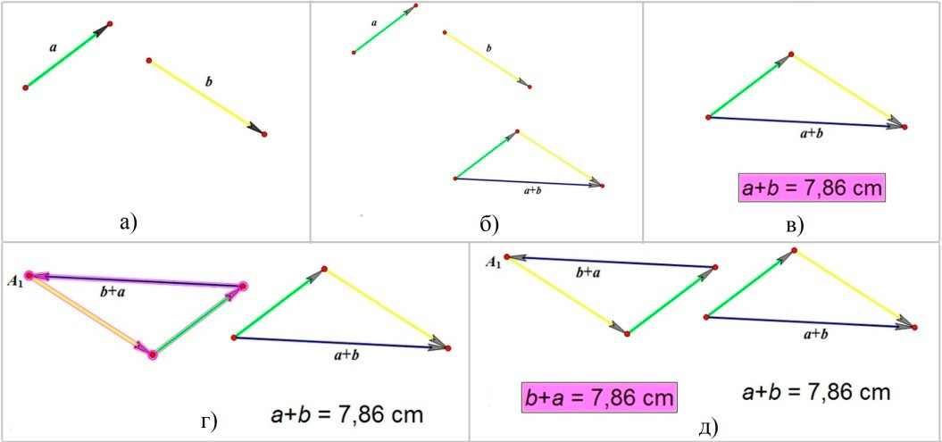
Рис. 1. Свойства сложения векторов

Каждый шаг построения сопровождался анимацией, тем самым обучающиеся могли видеть принцип сложения векторов. Кроме того, совмещение вектора с вектором позволяет сформулировать правдоподобную гипотезу о справед- ливости переместительного закона сложения векторов. Полное совпадение этих двух векторов визуально подтверждает коммутативность операции сложения век- торов. Разумеется, считать это строгим математическим доказательством нельзя, но наглядный эксперимент, проведенный с использованием компьютерной анима- ции, существенно повышает понимание переместительного закона.
В заключение отметим, что использование анимации в компьютерной сре- де Живая математика на уроках позволяет расширить информационную область учебной дисциплины «Математика», интегрирует образовательный потенциал разных учебных дисциплин, и самое важное, позволяет заинтересовать процес- сом обучения большинство школьников. Считаем, что это позволит повысить ка- чество математической подготовки. Но использование интерактивных методов обучения требует определенного изменения жизни класса, а также большого вре- мени для подготовки, как от учащегося, так и от педагога. Использование данной компьютерной среды нужно начинать постепенно, так как и педагогу, и ученикам необходимо привыкнуть к ней и получить определенный опыт ее использования.

библиографический список
- Абдулкин В.В., Дерова О.В. Использование компьютерной анимации при обучении реше- нию задач на построение методом геометрических преобразований // Материалы VII Всерос- сийской научно-методической конференции с международным участием «Информационные технологии в математике и математическом образовании». Красноярск, 2018. С. 139–144.
- Бояркина Ю.А. Живая математика как средство повышения качества математического об- разования // Материалы VII Всероссийской научно-методической конференции с между- народным участием «Информационные технологии в математике и математическом обра- зовании». Красноярск, 2018. С. 136–138.
- Semina E.A., Abdulkin V.V. Dynamic Geometry Systems as a Means of Improving the Quality of Geometric Training Bachelor of Pedagogical Education // International Multidisciplinary Scientific Conference on Social Sciences and Arts SGEM2014, www.sgemsocial.org, SGEM2014 Conference Proceedings, ISBN 978-619-7105-22-3 / ISSN 2367-5659. September 1–9. 2014. Book 1, Vol. 1, 693–700 pp. DOI: 10.5593/SGEMSOCIAL2014/B11/S3.08

Статья опубликована:
В сборнике «Информационные технологии в математике и математическом образовании: материалы IX Всероссийской с международным участием научно-методической конференции». Красноярск, 12–13 ноября 2020 г. [Электронный ресурс] / отв. ред. В.Р. Майер; ред. кол. – Электрон. дан. / Краснояр. гос. пед. ун-т им. В.П. Астафьева. – Красноярск, 2020, с. 104-106

